

วันแรกของการเดินทาง กรุงเทพฯ – สิงคโปร์-MARINA BAY SANDS CASINO  ( - / - / เย็น )

09.30 น. คณะพร้อมกัน สนามบินสุวรรณภูมิ ชั้น 4 ประตูทางเข้าหมายเลข 3 เคาน์เตอร์ N 01-04 สายการบินเมียนมาร์แอร์เวย์ โดยมีเจ้าหน้าที่ของบริษัทฯ คอยต้อนรับและอำนวยความสะดวกด้านเอกสาร
11.45 น. นำท่านเดินทางสู่ ประเทศสิงคโปร์ โดยสายการบินเมียรมาร์แอร์เวย์ เที่ยวบินที่ 8M335
15.00 น. เดินทางถึง สนามบินชางฮี ประเทศสิงคโปร์ นำท่านผ่านพิธีการตรวจคนเข้าเมือง นำท่านเดินทางโดยรถโค้ชปรับอากาศชมเมืองที่ไม่หยุดนิ่งและอุดมไปด้วยสีสันและการผสมผสานอย่างกลมกลืนของวัฒนธรรมอันหลากหลาย
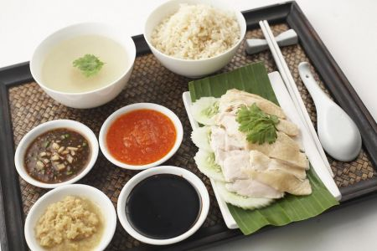
พาคณะเข้าเยี่ยมชม Marina Bay Sands Casino ซึ่งถือเป็นสถานที่ท่องเที่ยว
แห่งใหม่ และเป็นบ่อนคาสิโนระดับโลกแห่งที่ 2 ของเกาะสิงคโปร์ ภายในยัง
มีแหล่งช้อปปิ้งสินค้าแบรนด์เนม และ ชมบรรยากาศภายในซึ่งตกแต่งได้อย่างงดงาม
บนยอดตึกซึ่งออกแบบเป็นรูปเรือ พร้อมชมวิว อ่าวมารีน่า เบย์ และตัวเมือง
สิงคโปร์ได้อย่างชัดเจน ใกล้กับโรงแรมเป็นชิงช้าสวรรค์ยักษ์ สิงคโปร์ ฟลายเออร์
ค่ำ  รับประทานอาหารค่ำ ณ ภัตตาคาร (1) พิเศษ...ข้าวมันไก่สูตรต้นตำหรับ ข้าวมันไก่สิงคโปร์
จากนั้นเข้าสู่ที่พัก พักที่ GRAND CHANCELLOR HOTEL หรือเทียบเท่า ระดับ 3 ดาว
วันที่สองของการเดินทาง ซิตี้ทัวร์ ชมเมือง  ( เช้า / - / เย็น )

เช้า รับประทานอาหารเช้า ณ ห้องอาหารของโรงแรม (2)
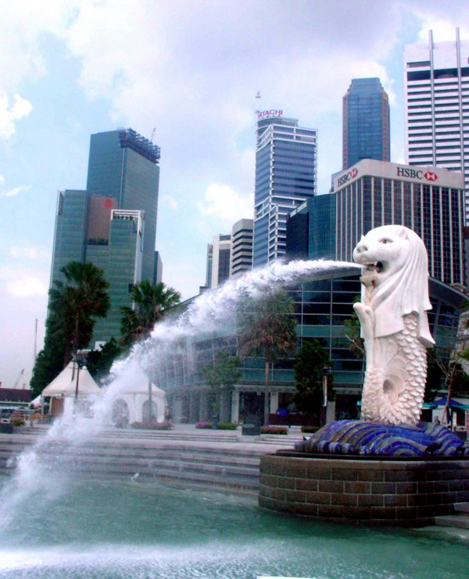
จากนั้นนำท่าน ชมเมืองสิงคโปร์ ซึ่งล้อมรอบด้วยทำเนียบรัฐบาล ศาลฎีกาและ ศาลาว่าการเมือง ชมถนนอลิซาเบธวอล์ค ซึ่งเป็นจุดชมวิวริมแม่น้ำสิงคโปร์ ท่านสามารถถ่ายรูปคู่กับ เมอร์ไลอ้อน สัญลักษณ์ของประเทศสิงคโปร์ โดยรูปปั้นครึ่งสิงโต ครึ่งปลานี้หันหน้าออกทางอ่าวมาริน่า มีทัศนียภาพที่สายงาม โดยมีฉากด้านหลังเป็นโรงละครเอสเพลนาท ซึ่งโดดเด่นด้วยสถาปัตยกรรมการสร้างคล้ายหนามทุเรียนนำท่านเดินทางสู่ย่าน ไชน่าทาวน์ เดินทางสู่ วัดและพิพิธภัณฑ์พระเขี้ยวแก้ว เพื่อ สักการะพระบรมสารีริกธาตุและพระเขี้ยวแก้ว วัดแห่งนี้ตั้งอยู่บนใจกลางย่านไชน่าทาวน์ ภายในมีสถูปสร้างขึ้นจากทองคำที่มีผู้มีจิตศรัทธาร่วมบริจาคกว่า 420 กก. ตัวอาคารสร้างตามสถาปัตยกรรมสมัยราชวงศ์ถัง ซึ่งเป็นยุคทองของพุทธศาสนา แบ่งเป็น 4 ชั้น ชมพิพิธภัณฑ์และนิทรรศการเกี่ยวกับพุทธศาสนา และชมพุทธรูปภายในพิพิธภัณฑ์ อิสระให้ท่านได้เลือกซื้อสิ้นค้าที่ระลึกเพื่อเป็นของฝากย่านไชน่าทาวน์
ค่ำ รับประทานอาหารค่ำ ณ ภัตตาคาร (3)
นำท่านเข้าสู่พักที่ GRAND CHANCELLOR HOTEL หรือเทียบเท่า ระดับ 3 ดาว
วันที่สามของการเดินทาง อิสระช้อปปิ้ง-กรุงเทพฯ  ( เช้า / - / - )

เช้า รับประทานอาหารเช้า ณ ห้องอาหารของโรงแรม (4)
ท่านอิสระกับ การช้อปปิ้งตามอัธยาศัย ย่านถนนออร์ชาร์ด ถนนสายช้อปปิ้งชื่อดังและเป็นที่รู้จักของนักช้อปปิ้ง
ห้างสรรพสินค้าให้ท่านได้เลือกซื้อสินค้ามากมาย เช่น โรบินสัน, เซ็นเตอร์พอยท์, ออร์ชาร์ดพลาซ่า,
ลักกี้พลาซ่า, Wisma Atria Shopping Centre, Takashimaya และหลากหลายยี่ห้อแบรนด์ดังให้ท่านได้เลือกซื้อ
อาทิ Bossini, G2000, Giordano, Baleno ได้เวลาอันสมควรเดินทางสู่ สนามบินชางฮี
16.15 น. ออกเดินทางสู่สุวรรณภูมิ โดยสายการบินเมียนมาร์แอร์เวย์ เที่ยวบินที่ 8M336
17.30 น. เดินทางกลับถึงสนามบินสุวรรณภูมิ โดยสวัสดิภาพ พร้อมความประทับใจ
************ ขอให้มีความสุขตลอดการเดินทาง ******************
อัตราค่าบริการ
กำหนดการเดินทาง | ผู้ใหญ่ พักห้อง  ละ 2-3 ท่าน | เด็กอายุต่ำกว่า 12 ปี  เสริมเตียง (ห้องคู่) | เด็กอายุต่ำกว่า 12 ปี  เด็กไม่เสริมเตียง | พักเดี่ยว
29-31 กรกฎาคม 2554 | 16,900.- | 16,900.- | 15,900.- | 4,000.-
5-7 , 26-28 ส.ค. | 16,900.- | 16,900.- | 15,900.- | 4,000.-
2-4 , 16-18 ก.ย. , 30ก.ย.-2ต.ค. | 17,500.- | 17,500.- | 16,500.- | 4,500.-
7-10 , 14-16 , 29 - 31 ต.ค. | 17,500.- | 17,500.- | 16,500.- | 4,500.-
4-6 ,11-13,18-20 พ.ย. | 16,900.- | 16,900.- | 15,900.- | 4,000.-

อัตราค่าบริการนี้รวม ค่าตั๋วโดยสารเครื่องบินไป-กลับเส้นทางกรุงเทพฯ-สิงคโปร์-กรุงเทพฯ สายการบินเมียนมาร์ แอร์เวย์สชั้นทัศนาจร (ตั๋วกรุ๊ป)//ค่าโรงแรมที่พักตามรายการระบุ (สองท่านต่อห้อง หรือเสริมเตียง) //ค่าเข้าชมสถานที่ต่าง ๆ ตามรายการระบุ//ค่าอาหารและเครื่องดื่ม (ตามรายการระบุ)//ค่าน้ำหนักสัมภาระคนละ 20 กิโลกรัม//ค่ารถรับส่งและค่าธรรมเนียมสถานที่(ตามรายการระบุ)//ค่าภาษีสนามบินทุกแห่งที่มี //ค่ามัคคุเทศก์ของบริษัทจากกรุงเทพฯ (กรณีคณะออกเดินทางอย่างน้อย 15 ท่าน) ที่คอยอำนวยความสะดวกแก่ท่านตลอดการเดินทางในต่างประเทศ //ค่าประกันอุบัติเหตุคุ้มครองในวงเงินท่านละ 1,000,000 บาททั้งนี้ย่อมอยู่ในข้อจำกัดที่ได้มีการตกลงไว้กับบริษัทประกันภัย

อัตราค่าบริการนี้ไม่รวม ค่าใช้จ่ายส่วนตัวนอกเหนือจากรายการที่ระบุเช่นค่าเครื่องดื่ม, ค่าอาหารที่สั่งเพิ่มเอง, ค่าโทรศัพท์, ค่าซักรีด ฯลฯ//ค่าทำใบอนุญาตที่กลับเข้าประเทศของคนต่างชาติ หรือ คนต่างด้าว //ค่าทิปกระเป๋าขึ้นห้องพัก //ค่าทิปค่าวีซ่า (กรณีต้องการขอวีซ่าเข้าประเทศสำหรับคนต่างด้าว) ค่าหนังสือเดินทาง เอกสารประการเดินทาง//ค่าภาษีมูลค่าเพิ่ม 7% และภาษีหัก ณ ที่จ่าย 3% (ถ้ามี)//ค่าอาหารที่ไม่ได้ระบุไว้ในรายการ//ค่าน้ำหนักของกระเป๋าเดินทางในกรณีที่เกินกว่าสายการบินกำหนด (20 กิโลกรัมต่อท่าน)//ค่าทิปไกด์ท้องถิ่น, คนขับรถ

การสำรองที่นั่ง ชำระค่ามัดจำท่านละ 10,000 บาท ชำระโดยโอนเงินผ่านธนาคาร หรือให้เจ้าหน้าที่ของบริษัทฯ ไปรับ และแฟกซ์รายชื่อผู้เดินทาง (หน้าพาสปอร์ต) พร้อมระบุหมายเลยโทรศัพท์ติดต่อกลับ และโปรแกรมวันที่เดินทางมายังบริษัทฯ ส่งถึงพนักงานขายที่ติดต่อกับท่าน

เงื่อนไขการยกเลิก

ยกเลิกก่อนการเดินทาง 30 วัน คืนค่าใช้จ่ายทั้งหมด ยกเว้นกรุ๊ปที่เดินทางช่วงวันหยุดหรือเทศกาลที่ต้องการันตีมัดจำกับทางสายการบินหรือกรุ๊ปที่มีการการันตีค่ามัดจำที่พัก โดยตรงหรือโดยการผ่านตัวแทนในประเทศหรือต่างประเทศและไม่อาจขอคืนเงินได้

ยกเลิกก่อนการเดินทาง 15วัน เก็บค่าใช้จ่าย 50% ยกเลิกก่อนการเดินทาง 1-7 วัน เก็บค่าบริการทั้งหมด 100%

หมายเหตุ
1. ในกรณีที่ท่านไม่มาทันตามกำหนดถือว่าสละสิทธิ์ในการเดินทาง ไม่สามารถเรียกร้องเงินส่วนใดส่วนหนึ่งได้ หรือเที่ยวไม่ครบ, ไม่ทานอาหารบางมื้อหรือแยกตัวออกจากคณะท่านไม่มีสิทธิ์เรียกร้องเงินคืนจากบริษัทฯได้เพราะค่าใช้จ่ายได้จ่ายให้กับตัวแทนต่างประเทศหมดแล้ว ขอสงวนสิทธิ์ไม่คืนเงินทุกกรณี /ท่านถูกปฏิเสธการเข้าเมือง ถือเป็นเหตุผลทางการเมืองระหว่างประเทศ ซึ่งอยู่นอกเหนือความรับผิดชอบของทางบริษัทฯ, ทางบริษัทฯ ขอสงวนสิทธิ์จะไม่คืนเงินไม่ว่าจะเป็นทั้งหมดหรือบางส่วน
2. โปรแกรมการเดินทางต้องมีจำนวนผู้โดยสาร จำนวน 15 ท่านขึ้นไป หากผู้เดินทางน้อยกว่า ทางบริษัทฯ มีสิทธิ์ที่จะยกเลิกการเดินทางได้
3. ทางบริษัทฯขอสงวนสิทธิ์ที่จะยกเลิกหรือเปลี่ยนแปลงโปรแกรม และเปลี่ยนแปลงราคาทัวร์โดยมิต้องแจ้งให้ทราบล่วงหน้า /กรณีที่มีการขึ้นลงของเงินตราต่างประเทศฯ และกรณีสายการบินมีการเรียกเก็บค่าน้ำมันเพิ่มเติมจากราคาที่กำหนดไว้
4. เนื่องจากตั๋วเครื่องบินต้องเดินทางตามวันที่ ที่ระบุบนหน้าตั๋วเท่านั้น จำไม่สามารถยกเลิก หรือเปลี่ยนแปลงการเดินทางใดๆ ทั้งสิ้น ถ้ากรณียกเลิก หรือเปลี่ยนแปลงการเดินทาง ทางบริษัทฯ ขอสงวนสิทธิ์ในการคืนเงินทั้งหมดหรือบางส่วนให้กับท่าน
5. เมื่อเกิดเหตุจำเป็นสุดวิสัย จนไม่อาจแก้ไขได้ และจะไม่รับผิดชอบใดๆ ในกรณีที่สูญหาย,สูญเสียหรือได้รับบาดเจ็บ ที่นอกเหนือความรับผิดชอบของหัวหน้าทัวร์และเหตุสุดวิสัยบางประการเช่น การนัดหยุดงาน, ภัยธรรมชาติ, การจลาจล, ความล่าช้าของสายการบิน

พิเศษ จากเรา
- รายการทัวร์ทั่วไป city tour ของเราจัดคงตามรูปแบบของทัวร์ทั่วไป
แต่เราได้มีการเพิ่มรายละเอียดปลีกย่อยเข้าไปอีกมากมายให้สังเกตในรายละเอียดได้เลย
- น้ำดื่มไม่มีให้แค่เพียงที่ร้านอาหารเท่านั้น ระหว่างเดินทางเรามีจัดให้และไม่จำกัดเหมือนทัวร์อื่น
- ประกันอุบัติเหตุการเดินทางให้คนละ 1,000,000 บาท
- มีไกด์พูดไทย ได้ มาบริการให้
- รวม ค่าเครื่องบิน ไป-กลับ สายการบินชั้นทัศนาจร
- อาหาร ครบ ทุกมื้อตามโปรแกรม
- ราคาที่นำเสนอพิเศษสุดกว่าที่อื่น แต่มากด้วยคุณภาพกว่ามากมาย
- มีการชี้แนะสินค้าที่ควรซื้อให้ในราคาถูก ๆ ไม่มีจุดประสงค์ในการพาไปเชือดเหมือนทัวร์ทั่วไป
- เราแจกหมวก ให้คนละ 1 ใบ
- แจกกระเป๋าสะพายให้ 1 ใบ
- แจก ยาหม่องน้ำ ให้ 1 ขวด
- แจก พัดมือถือ คนละ 1 อัน 555
สนใจในการจอง
- โอนเงินมัดจำ ในการจอง ทัวร์ คนละ 10,000 บาท
โอนมาที่ ธนาคารใด ธนาคารหนึ่ง ในนาม สมปอง เจนชัยจิตรวนิช
ธนาคาร กรุงศรีอยุธยา สาขา สี่แยกวังหิน บัญชีกระแสรายวัน เลขที่บัญชี 2140013280
ธนาคาร กสิกรไทย สาขา รัชดา-ห้วยขวาง ในบัญชีกระแสรายวัน เลขที่บัญชี 089-1069251
ธนาคาร ไทยพาณิชย์ สาขาย่อย เซ็นทรัลปิ่นเกล้า บัญชี ออมทรัพย์ เลขที่ 183-2 10718-9
ธนาคาร กรุงเทพ สาขาย่อย เซ็นทรัล ปิ่นเกล้า บัญชีออมทรัพย์ เลขที่ 095-0-20209-3

หลังการโอนเงิน
กรุณา ส่งหลักฐานต่างๆ ที่แจ้งไว้ด้านล่างนี้ มาที่............
- Fax 02-9481866 กด 0 รอสัญญาณ แฟกต์
- หรือ สแกนหลักฐาน ส่งมาที่ อีเมล์ jenchai624@hotmail.com
- สำเนาการโอนเงิน
- เบอร์โทรติดต่อกลับ ของ ผู้จอง และเพื่อนร่วมทาง
- กำหนดวันเดินทาง / ทริปที่ไป / วันเดินทาง
- หากไปต่างประเทศ ขอสำเนาพาสปอต
- สำเนาบัตรประชาชน กรณี ยังไม่มีพาสปอตในขณะนั้น ( ใช้ในการจองตั๋วเครื่องบิน )
จึงเรียนมาให้ทราบเพื่อให้พิจารณา สามารถติดต่อได้ตามที่ระบุไว้ข้างต้น

สมปอง ทัวร์ /
ใบอนุญาตประกอบธุรกิจการท่องเที่ยว เลขที่ 11 / 05588
Website : www.programtour.com
Email : jenchai624@hotmail.com
Chat : msn : jenchai624@hotmail.com
Chat : Skype : jenchai624
Office 1 : : ตลิ่งชัน 02-8867018-9
Office 2 : รามอินทรา : 02-9481866 กด 1 หรือ 0
Mobile : ไทย : 089-9246304, 087-5149753,
Mobile : เวียดนาม : 091-6003612

